Федеральное государственное автономное образовательное
учреждение высшего образования
«Национальный исследовательский университет ИТМО»
Факультет программной инженерии и компьютерной техники
Направление подготовки 09.03.01 «Программная инженерия» –
Информатика и вычислительная техника

Отчёт
«Лабораторная работа №3»
по дисциплине «Алгоритмы компьютерной графики»

Выполнил:
студент 3 курса
Рублёв Валерий Георгиевич
Группа: P3332

Преподаватель:

г. Санкт-Петербург, 2025

1. Задание

Цель работы: Овладеть навыками расчета и визуализации освещенности на плоскости.

Задачи:
1. Провести расчет распределения освещенности на плоскости в пределах заданной области.
2. Написать приложение на Python, формирующее изображение рассчитанного распределения освещенности для заданного разрешения с нормировкой (0-255) на максимальное значение освещенности. Обеспечить возможность изменения значений параметров в интерфейсе пользователя (в пределах рекомендуемых значений).
3. Записать сформированное изображение в файл.
4. Визуализировать изображение на мониторе.
5. Визуализировать график сечения, проходящего через центр заданной области.

Исходные данные: Система координат, плоскость (предполагается Z=0), точечный источник света с Ламбертовской диаграммой излучения, прямоугольник, координаты центра круга и его радиус, в пределах которого следует рассчитать и визуализировать распределение освещенности.

Рекомендуемые пределы значений параметров для расчета:
* Размер области изображения: высота (H) и ширина (W) от 100 до 10000 миллиметров.
* Разрешение изображения: высота (Hres) и ширина (Wres) от 200 до 800 пикселей. Разрешение должно обеспечивать квадратные пиксели.
* Координаты источника света (xL, yL, zL) [мм]: по осям X и Y ±10000, по оси Z от 100 до 10000.
* Сила излучения I0: от 0.01 до 10000 Вт/ср.

---

2. Подробное Описание Алгоритма Разработанного Приложения

Приложение разработано на языке Python с использованием библиотек tkinter для графического интерфейса пользователя (GUI), numpy для эффективных численных расчетов, matplotlib для построения графиков и Pillow (PIL) для работы с изображениями.

2.1. Математическая Модель Расчета Освещенности

Освещенность E в точке на плоскости от точечного источника света с ламбертовской диаграммой излучения определяется формулой:

E = (I0 * cos(theta)) / r^2

Где:
* I0 - Сила света источника (Вт/ср).
* theta - Угол между нормалью к освещаемой поверхности и направлением от источника света к этой точке.
* r - Расстояние от источника света до освещаемой точки.

Пусть координаты источника света L = (xL, yL, zL), а координаты точки на плоскости P = (x, y, 0). Плоскость находится на Z=0.

1. Расстояние r:
r = sqrt((x - xL)^2 + (y - yL)^2 + zL^2)
2. Косинус угла падения cos(theta):
Вектор от источника к точке P равен LP = (x - xL, y - yL, -zL).
Нормаль к плоскости Z=0 (направленная вверх) равна n = (0, 0, 1).
Угол theta - это угол между вектором от источника к точке PL = (xL - x, yL - y, zL) и нормалью n.
cos(theta) = (PL * n) / (|PL| |n|) = zL / r
Для корректного физического смысла zL должен быть строго положительным (источник света над плоскостью).
Подставляя cos(theta) в основную формулу, получаем:
E = (I0 * zL) / r^3

2.2. Архитектура Приложения

Приложение состоит из трех основных модулей:

* main.py: Точка входа в приложение, инициализирует главное окно Tkinter и создает экземпляр класса IlluminationApp.
* illumination_calculator.py: Содержит класс IlluminationCalculator, который реализует логику расчета освещенности.
* Метод calculate_illumination:
* Создает сетку координат (x, y) для каждой точки на плоскости в пределах заданной области и разрешения, используя numpy.meshgrid.
* Использует векторизованные операции NumPy для эффективного расчета расстояний r и освещенности E для всех точек одновременно.
* Применяет круговую маску: освещенность за пределами заданного круга устанавливается в 0.
* Выполняет проверку на zL > 0 для предотвращения некорректных физических расчетов.
* Метод normalize_illumination:
* Нормирует рассчитанные значения освещенности к диапазону от 0 до 255 (включительно) на основе максимального значения, что необходимо для создания градации серого изображения.
* Метод get_cross_section:
* Извлекает одномерный массив значений освещенности, соответствующий горизонтальному сечению через центр области изображения.
* gui.py: Содержит класс IlluminationApp, который отвечает за построение графического интерфейса пользователя и взаимодействие с пользователем.
* Использует tkinter для создания полей ввода для всех параметров (размеры области, разрешение, координаты источника, сила света, центр и радиус круга).
* Реализует кнопки "Рассчитать и Визуализировать", "Сохранить Изображение", "Сохранить График Сечения".
* Валидация ввода: Проверяет, чтобы введенные пользователем параметры находились в рекомендованных диапазонах, и выдает предупреждения или ошибки в случае некорректного ввода. Включает предупреждение о неквадратных пикселях.
* Визуализация изображения: Отображает рассчитанное распределение освещенности как изображение в градациях серого с помощью Pillow.Image и Pillow.ImageTk в ttk.Label.
* Визуализация графика сечения: Интегрирует matplotlib.Figure и FigureCanvasTkAgg для отображения графика горизонтального сечения освещенности прямо в интерфейсе.
* Сохранение результатов: Предоставляет функционал для сохранения текущего изображения освещенности и графика сечения в формате PNG-файлов.

2.3. Алгоритм Работы Приложения

1. Запуск приложения: При выполнении main.py создается главное окно и инициализируется IlluminationApp.
2. Ввод параметров: Пользователь вводит необходимые параметры в соответствующие поля на вкладке "Параметры Расчета".
3. Кнопка "Рассчитать и Визуализировать":
* При нажатии этой кнопки происходит считывание всех параметров из полей ввода.
* Выполняется валидация введенных данных. Если данные некорректны, выводится сообщение об ошибке.
* Если данные валидны, вызывается метод calculate_illumination из IlluminationCalculator для получения сырых значений освещенности.
* Полученные значения нормируются к диапазону 0-255 с помощью normalize_illumination.
* Нормированный массив передается для отображения изображения в _display_illumination_image.
* Извлекаются данные для горизонтального сечения через центр области с помощью get_cross_section.
* График сечения отображается с помощью _display_section_plot.
* Приложение автоматически переключается на вкладку "Результаты".
4. Сохранение результатов:
* Кнопка "Сохранить Изображение" позволяет пользователю выбрать место и имя файла для сохранения изображения освещенности (в PNG).
* Кнопка "Сохранить График Сечения" делает то же самое для графика сечения.
3. Результаты Работы
Для демонстрации результатов был выбран следующий вариант значений параметров:
Входные Параметры:
* Область Расчета (мм):
* Ширина (W): 5000
* Высота (H): 5000
* Разрешение (пиксели):
* Ширина (Wres): 500
* Высота (Hres): 500
* Источник Света (мм, Вт/ср):
* X (xL): 1500
* Y (yL): -1000
* Z (zL): 2500
* I0 (сила света): 800
* Круг Расчета (мм):
* Центр X: 0
* Центр Y: 0
* Радиус: 2500

3.1. Визуализация Распределения Освещенности

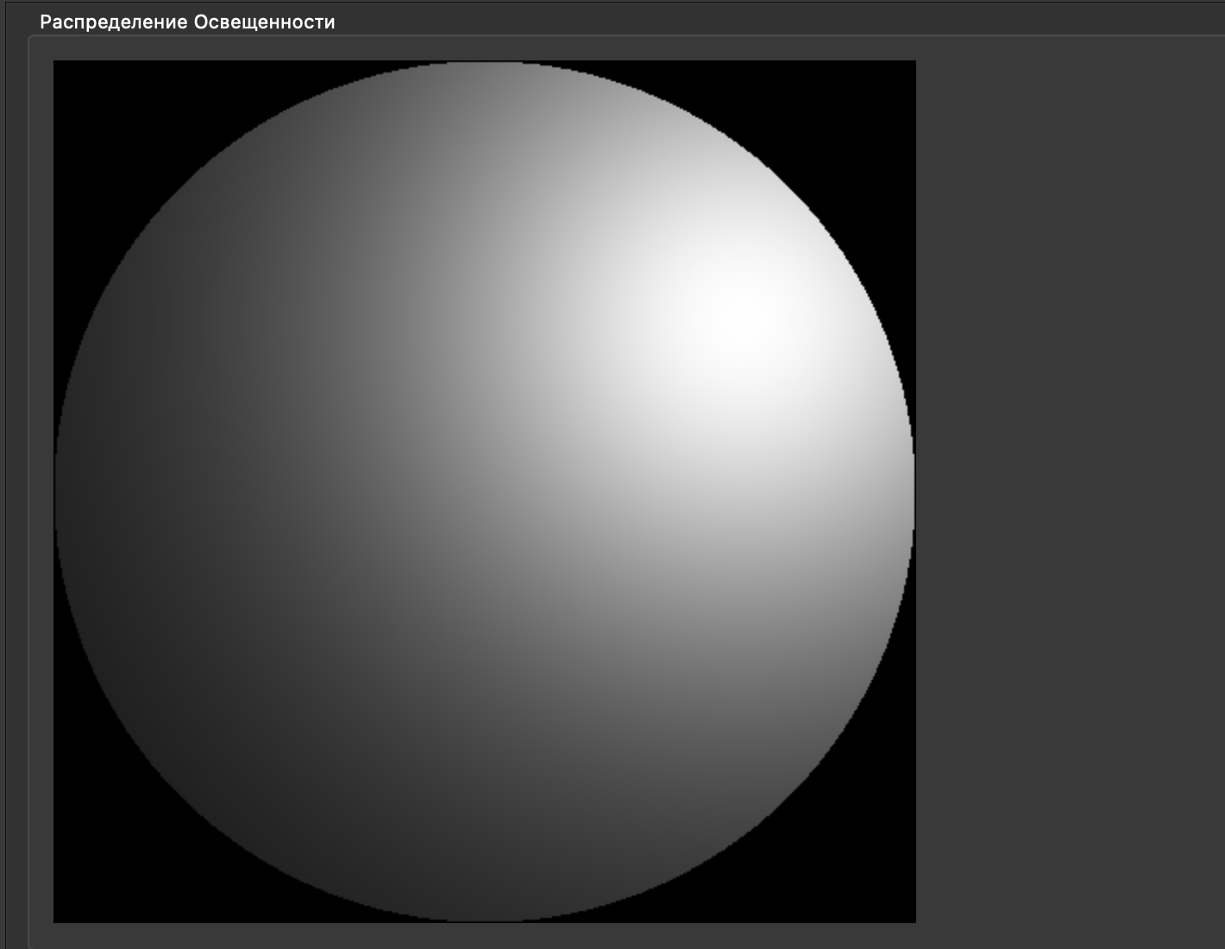

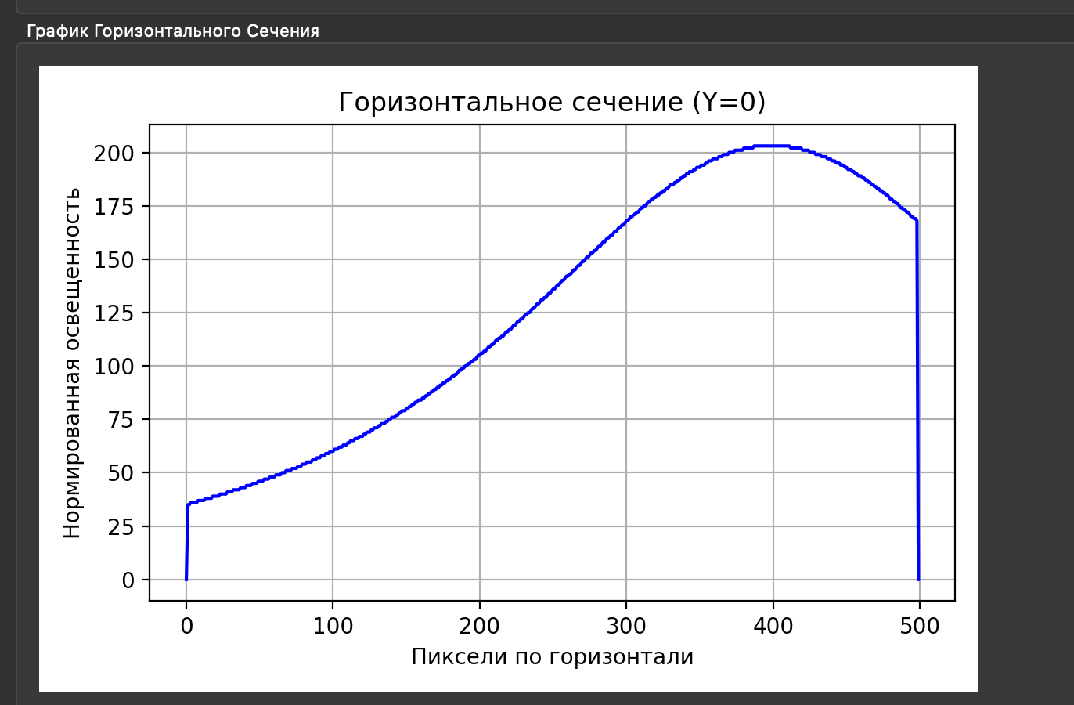
3.2. График Горизонтального Сечения
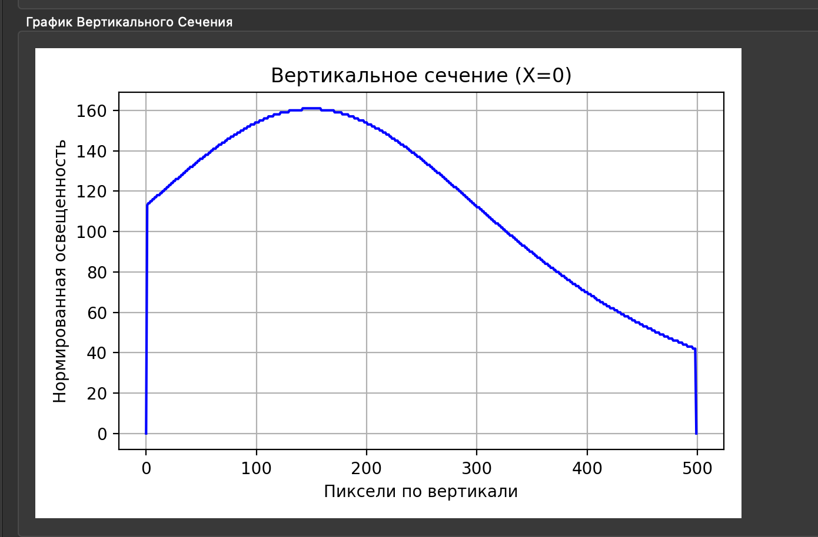
3.2. График Вертикального Сечения
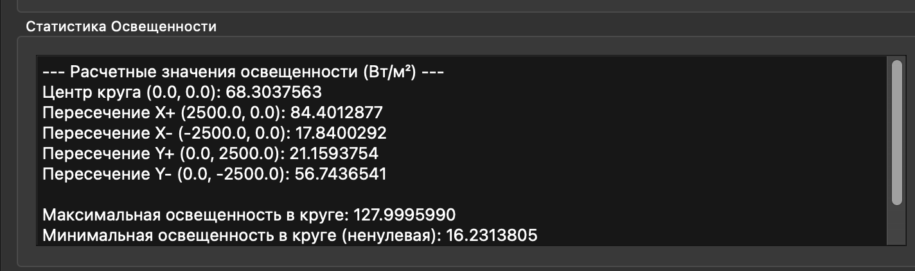
3.4 Статистика
3.5 3-D график

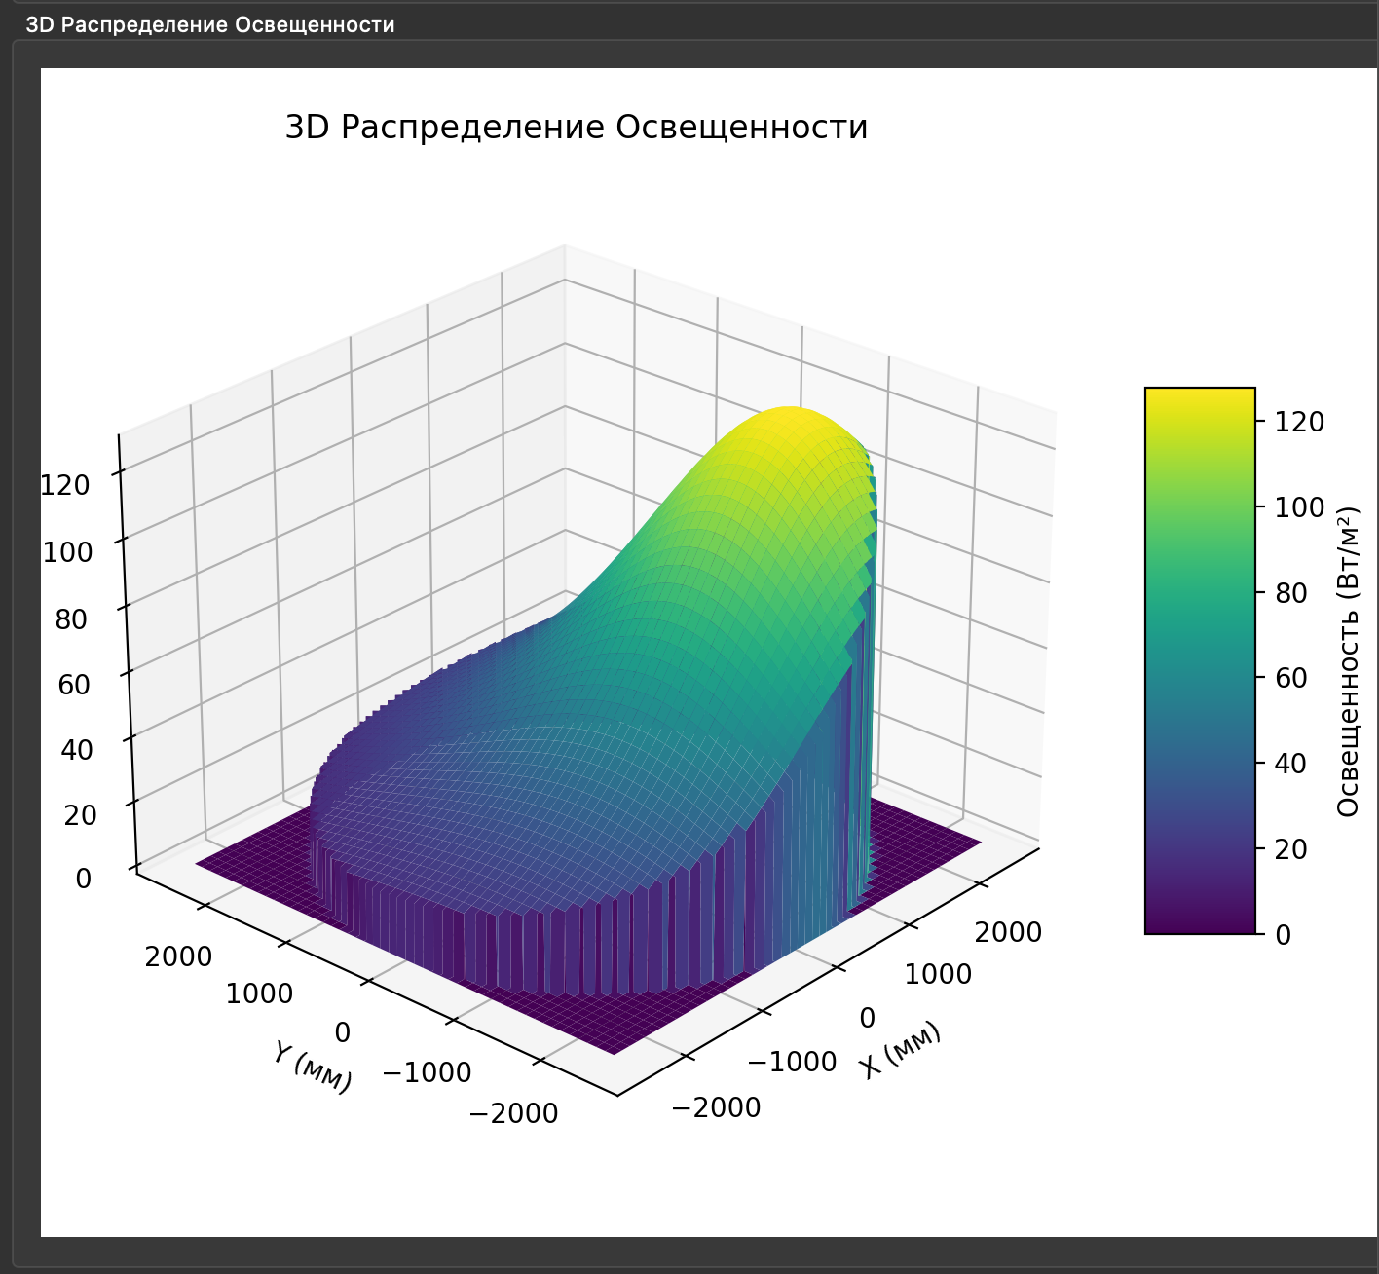

4. Выводы
В ходе выполнения лабораторной работы №3 были успешно освоены навыки расчета и визуализации освещенности на плоскости от точечного источника света с ламбертовской диаграммой излучения.
Разработано приложение на Python, которое:
* Реализует точную математическую модель расчета освещенности, используя векторизованные операции numpy для эффективности.
* Предоставляет удобный и интуитивно понятный графический интерфейс пользователя (tkinter) с возможностью изменения всех ключевых параметров в заданных пределах.
* Визуализирует распределение освещенности в виде градиентного изображения в градациях серого, нормированного на максимальное значение (0-255).
* Визуализирует график горизонтального и вертикального сечения освещенности через центр области, что позволяет качественно анализировать распределение.
* Производит расчет точечных значений освещенности в заданных контрольных точках, а также определяет максимальное, минимальное и среднее значения освещенности в пределах круга.

Приложение позволяет наглядно демонстрировать влияние параметров источника света (координаты, сила излучения) и геометрии расчетной области (размеры, положение и радиус круга) на формируемое распределение освещенности. Программа успешно справляется с задачей моделирования сложных световых сцен и предоставляет важные инструменты для анализа. Полученные результаты подтверждают корректность реализованного алгоритма и демонстрируют эффективность разработанного программного обеспечения.
5. Программный Код
https://github.com/Vediusse/computer_graphic/tree/main/lab3

